Размышления о Жизни
Автор: Александр Тарасенко (AlexPlus)
Жизнь одна. Жизнь имеет свое начало и конец. И после окончания никто не даст ни минуты больше. Это не черновик. Это не пробная версия. Ее нельзя удлинить, попробовать еще раз или на время остановить. Она пройдет, хочешь ты этого или нет. Ты можешь только ее укоротить или сохранить ее длину. Это материал, из которого можно изваять скульптуру или сделать шалаш. Это тот материал, из которого его хозяин может сделать все, что он пожелает. Вопрос — чего хозяин хочет от жизни и знает ли он, чего он хочет.
Большая часть людей даже не осознают всю мощь этого материала. Они не могут даже предполагать, что жизнь можно превратить в праздник, и она будет приносить только сокровища. Каждый пройденный день уменьшает твое время для счастья, забирает твои силы. Если… Eсли только ты не проводишь этот день с максимально возможной пользой. Осознай же. Пойми. Нельзя тратить этот драгоценный материал на какие-то мелкие вещи. Надо жить максимально осмысленно. Любую минуту надо проводить с удовольствием и с максимальной пользой. Нельзя попусту тратить этот драгоценный материал. Жизнь невосполнима. Любое твое самое сокровенное желание и мечта может стать реальностью. И не когда-то в будущем, а уже сейчас, скоро, недалеко тот день, но… Но это не легко. Над этим надо постараться. Но разве это не замечательно? Делать и добиваться результата. Добиваться того, чего ты хочешь и жизнь полноценной жизнью. Своей жизнью. Ни секунды напрасно.
Но чтобы жить полноценной счастливой жизнью, надо делать то, что ты хочешь и добиваться своих, именно своих, целей. Стать выше всего, что отнимает твое время, настроение, здоровье и т.д. Стань собой. Тебе нечего терять. Ты никому ничего не должен. Все что у тебя есть, все твое и ничье больше. Ты волен сам распоряжаться своей жизнью, своим временем, все это только твое. Не надо бояться рисковать в поисках своего… Если увидишь человека, который в жизни не ошибается, значит это человек, который ничего не делает. Уйди с головой в поиски, в поиски своего счастья. Не бойся поставить все на кон. Но и не бросайся, не подготовившись.
И вот что тебе для начала надо сделать. Начни расти. Начни совершенствоваться. Развивайся. Развивай свой мозг. Развивай свое тело. Развивай свои навыки и умения. Развивай память и впитывай мудрость. Но только то, что тебе действительно нужно или может пригодиться в определенный момент. Это значит — не захламляй мозг ненужными вещами. Особенно теми, которые тебе не пригодятся, а через некоторое время уже станут неактуальны. Тебе слишком многому придется научиться, чтобы не растрачивать себя попусту. Старайся каждый момент времени тратить на собственный рост. Но не надо расстраиваться, если часть время придется потратить не в соответствии с твоими желаниями и целями. Сделай это, если другого приемлемого выхода нет, но сделай это максимально хорошо и с удовольствием. Этим ты укрепишь свою силу воли, а это тоже навык и очень серьезный. Только трать на эти дела минимум времени, то есть просто не засиживайся на таких делах.
Вот что тебе понадобится уже сейчас и то, что будет тебе нужно всю жизнь, и не важно, какой это момент времени. Это твое ТЕЛО. Это то, что тебе дали один раз и обменять ты его не сможешь. Стань другом своему телу. Заботься о нем. Очень хорошо заботься, и тебя ждет долгая счастливая жизнь. Для этого тебе потребуется здоровый образ жизни. В первую очередь — это активный спорт. Он приведет в порядок твои легкие, твою внешность, твою кожу и весь твой внешний вид и даст много сил на другие достижения. Запомни это. Следующее — это питание. Это долгий разговор. Займись серьезно этой темой. Третье — это гигиена. Всегда быть чистым, твои поры должны быть открытыми, а микробы не должны на тебе долго засиживаться. Но и еще тебе понадобится щит от микробов. Это серьезное отношение к витаминам и закаливание. Тебя не должна брать ни одна простуда, а если она до тебя добралась, то это не надолго. Стань закаленным, а может, даже подумай о проруби? Ну и в довершение — не вздумай курить, старайся не находиться в прокуренных помещениях и откажись наконец от алкоголя, от него нет положительных последствий. Но если требует обстановка, позволь себе, но не теряй контроля, следи за количеством и обязательно за качеством. Не пей напитков неизвестного происхождения. Не забывай отдыхать. В общем, храни и люби свое тело, и тогда оно тебе отплатит тем же. Оно тебе прослужит долго и даст энергию для всего остального.
Дальше, конечно, это твой мозг, твоя голова, твой разум, твои способности, твои умения и т.д. Все что связано с твоими мыслями. Первое, что тебе надо знать — если ты не растешь, то ты деградируешь. И это работает во всех сферах твоей жизни. В том числе и в умственной и в физической. Выбери те навыки умения, которые тебе потребуются на первоначальном этапе, и начинай их изучать и становиться профессионалом в их применение. Учись новому, применяй в жизни и сделай это неотъемлемой частью твоей жизни. В процессе роста, всегда обращай внимания на навыки и умения, которые тебе могут потребоваться. Особенно обращай внимание на то, что тебе нравится делать, стань в этом профессионалом. Но чтобы искать именно то, что тебе доставляет настоящее удовольствие, тебе придется перепробовать много разного. Не бойся этого. Всегда ищи и записывай то, что тебе может пригодиться в этой жизни. Навыки, умения, опыт, практика, знания и т.д. Ищи все это, собирай, записывай и сразу учись, развивай и делай это неотъемлемой частью твоей жизни.
Немного о способе жить. Во-первых, ты будешь иметь ровно столько, сколько ты собираешься взять. Следующее, что тебе надо знать — это то, что ты должен себя вести так, как тебе хочется. А именно не надо принижать себя рядом с людьми, которые уже добились успехов. Радуйся за них и веди себя с ними на равных. Ведь у тебя этого нет пока, именно пока, но ты не такой как все, ты знаешь, что у тебя все это будет, и ты пользуешься правильными инструментами, чтобы этого добиться. И тут же надо сказать, о тех, которых ты считаешь менее удачливыми, чем ты. Никогда не унижай и не относись к ним плохо. Прими их такими, какие они есть, не надо показывать, что они ниже. Лучше иногда сделать вид, что они тебя намного превосходят. Ты ведь знаешь, кто ты на самом деле и это не в коем случае тебя не обидит. И вообще старайся быть по максимуму обходительными с людьми, ведь им и так сложно. Старайся помочь, там, где действительно сейчас нужна именно твоя помощь. Но не давай им садиться тебе на шею. Показывай, что у каждого есть его личная территория. Обязательно отрабатывай навыки коммуникаций и ораторского искусства. Общение очень много значит в нашей жизни.
http://sergeybiryukov.ru/2006/06/razmyishleniya-o-zhizni-chast-1/
Когда ты говоришь "природа",
что ты представляешь себе?
 |  | 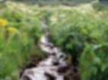 | 

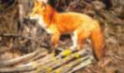 | Думая о природе, мы обычно воображаем зеленый луг, лес или озеро. Обращал ли ты когда-нибудь внимание на то, что все эти ландшафты характеризуются своим растительным сообществом? Растения, которые растут в тенистом лесу, мы вряд ли увидим в горах и уж точно никогда не встретим в пустыне. В природе все растения организуются в устойчивые группы. И для каждой такой группы растений характерен определенный набор животных: рыбы живут в воде, волки, лисицы, зайцы – в лесу.  Как раз такие сообщества животных и растений вместе с окружающей их средой биологи называют экосистемой. Иногда ученые используют термин «биогеоценоз», который означает то же самое.  Между отдельными экосистемами четких границ обычно нет, большие экосистемы состоят из маленьких и связаны друг с другом. В экосистеме леса можно выделить экосистему муравейника, экосистему поляны, экосистему трухлявого пня.
  Рассмотри рисунок. Какие экосистемы ты можешь на нем различить? | 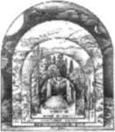  рассмотри эту  схему подробнее
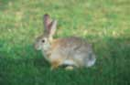

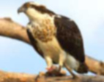
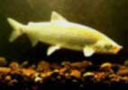
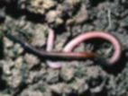

Все экосистемы Земли составляют единое целое – биосферу
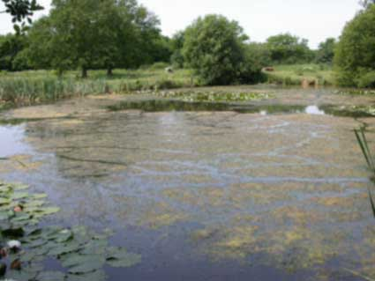  Биосфера охватывает всю поверхность суши и воздушное пространство над ней, моря и океаны. К биосфере относится и та часть недр Земли, где находятся породы, созданные деятельностью живых организмов (нефть, уголь, торф, известняки, кремнистые сланцы, фосфориты и т.д.) | Каждый живой организм, где бы он не обитал, выполняет определенную роль в биосфере - это относится и к человеку. Какую роль он играет в биосфере? Чтобы узнать это, давай разберемся, чем вообще занимаются на нашей планете живые существа.

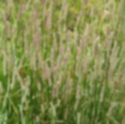 | Есть существа, которые могут создавать питательные (органические) вещества практически из ничего – из углекислого газа и воды, используя энергию солнечного света или химических реакций с неорганическими соединениями. Их называют продуцентами (производящими). Это растения, водоросли и бактерии.  Большинство живых организмов не может создавать пищу из ничего – они должны питаться. Организмы, которые используют только готовые органические вещества, называют консументами (потребителями). Роль консументов выполняют все травоядные, хищные а также всеядные животные. Консументом является и человек. Они используют в пищу различные живые организмы – растения или животных.  Существуют организмы, которые тоже питаются готовым органическим веществом, не питаясь при этом живыми организмами. Думаете, это невозможно? Возможно – если довольствоваться отмершими гниющими остатками, мертвыми организмами. Организмы с таким не очень приятным, но скромным рационом называют редуцентами (разрушителями). Такими разрушителями являются бактерии и грибы. Они разлагают органическое вещество, то есть превращают в неорганическое, а неорганическое вещество может быть использовано продуцентами и превращено опять в живое. Так редуценты возвращают вещества в круговорот жизни. | 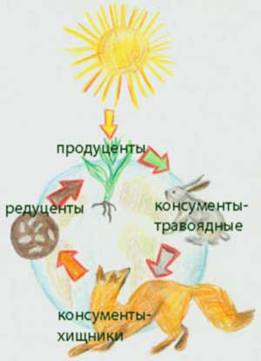
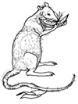


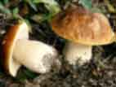

Ты заметил, что пища в природе как бы передается по цепочке – создается продуцентами, используется консументами и разрушается редуцентами? Это и называется пищевой цепью. В каждой экосистеме свои пищевые цепи. Обычно они составляют сложную пищевую сеть.
Биосфера – единая система, объединяющая все круговороты веществ, экосистемы и пищевые цепи. Человек на протяжении всей своей истории был ее частью, выполнял свою роль – консумента, участвовал в различных круговоротах веществ и не нарушал равновесия биосферы. Однако в последние три столетия оказалось, что человек, в отличие от животных, не только обладает разумом, но и, как ни странно, не всегда пользуется своим разумом мудро. Человек стал оказывать на биосферу влияние совершенно нового характера, какого раньше ни одно животное не оказывало. Такое влияние называют «антропогенным». Человек изменяет состав воды, воздуха и почвы, создает новые экосистемы, изменяет старые, создает вещества и организмы, каких в природе не было. В этом своем новом качестве – всегда ли он мудр? Всегда ли учитывает последствия своих действий? Каковы они, эти последствия? В этом нам еще предстоит разобраться.
Ну как? Все понятно? Обрати внимание, в тексте много ссылок. Постарайся посмотреть из все.
Теперь можешь приступать к домашнему заданию.
http://www.home-edu.ru/user/f/00001285/1lesson/1lesson1leveltext.htm

